<Nombre del Proyecto>
Especificación del Caso de Uso del Sistema: <Nombre del Caso de Uso del Sistema>

Versión <1.0>

Historial de Versiones

Versión | Item | Aspecto cambiado | Razones | Responsable del cambio | Fecha
1.0 |  | Documento original |  | Gabriela E. Rojas | 14/01/2013

 | Gabriela E. Rojas | Pablo Robles
Elaborado por | Revisado por | Aprobado por

Tabla de Contenidos
1. Actores del Sistema 4
1.1 <CC_AS004_Jefe_Legal> 4
2. Propósito 4
3. Breve Descripción 4
4. Flujo de Eventos 4
4.1 Flujo Básico 4
4.1.1 Agregar Incumplimiento 4
4.1.2 Modificar Incumplimiento 5
4.2 Subflujos 5
4.3 Flujos Alternos 5
5. Precondiciones 5
5.1 Acceso al sistema del CC_AS004_Jefe_Legal 5
6. Poscondiciones 5
6.1 Almacenamiento de registro de Incumplimientos 5
7. Puntos de Extensión 5
8. Reglas de negocio 5
9. Información Adicional 6

Especificación del Caso de Uso del Sistema: <Nombre del Caso de Uso del Sistema>

Actores del Sistema

<CC_AS003_Jefe_Comercial>

Propósito
Realizar al mantenimiento de datos de los Incumplimientos.

Breve Descripción
El caso de uso comienza cuando el CC_AS003_Jefe_Comercial selecciona la opción Mantenimiento de datos de Incumplimiento. El CC_AS003_Jefe_Comercial realiza la búsqueda del contrato y actualiza los datos del Incumplimiento, para ello se ingresa y/o selecciona los datos correspondientes al Incumplimiento. Por último se guarda los registros de Incumplimiento.

Flujo de Eventos
El sistema muestra la interfaz “Mantenimiento de datos de Incumplimiento” con opciones para asociar los criterios como:
Motivo, Contrato, Clausula(s), y fecha

Flujo Básico

Agregar Incumplimiento

El caso de uso se inicia cuando el CC_AS003_Jefe_Comercial selecciona la opción Mantenimiento de datos de Incumplimiento.

Se digita los datos necesarios para realizar la consulta como: Rango de fecha de inicio del Contrato, Cliente, Tipo de Servicio, Estado del Contrato (Aprobado, Cerrado y/o Anulado).

El Sistema muestra unlistado de Contratos y sus respectivas addendas según los criterios de búsqueda. .[CC_RN011_Contrato_Activo] [CC_RN012_Vigencia_Contrato].

El

El CC_AS003_Jefe_Comercial selecciona el contrato y su respectiva clausula, a ingresarle el motivo y la fecha del Incumplimientoi

El CC_AS003_Jefe_Comercial registra el Motivo y la fecha del Incumplimiento.

Modificar Incumplimiento

El caso de uso se inicia cuando el CC_AS003_Jefe_Comercial selecciona la opción Mantenimiento de datos de Incumplimiento.

Se digita los datos necesarios para realizar la consulta como: Rango de fecha de inicio del Contrato, Cliente, Tipo de Servicio, Estado del Contrato (Aprobado, Cerrado y/o Anulado).

El Sistema muestra unlistado de Contratos y sus respectivas addendas según los criterios de búsqueda. .[CC_RN011_Contrato_Activo] [CC_RN012_Vigencia_Contrato].

.

El CC_AS003_Jefe_Comercial selecciona el contrato y su respectiva clausula a fin de actualizar la descripción del incumplimiento o la fecha del mismo.

El CC_AS003_Jefe_Comercial modifica/actualiza la descripción y/o la fecha del incumplimiento.

Subflujos
No aplica

Flujos Alternos
No aplica

Precondiciones

Acceso al sistema del CC_AS003_Jefe_Comercial
El usuario CC_AS003_Jefe_Comercial ha ingresado satisfactoriamente al sistema utilizando su nombre de usuario y contraseña.

Poscondiciones

Actualización de registro de Incumplimientos
El usuario CC_AS003_Jefe_Comercial registra información de Incumplimientos.

Puntos de Extensión
No aplica

Reglas de negocio
CC_RN011_Contrato_Activo
Todo contrato debe encontrarse activo para ser procesado en el sistema.
CC_RN012_Vigencia_Contrato
Todo contrato debe encontrarse vigente para ser procesado en el sistema.

Información Adicional

Consultar Incumplimiento
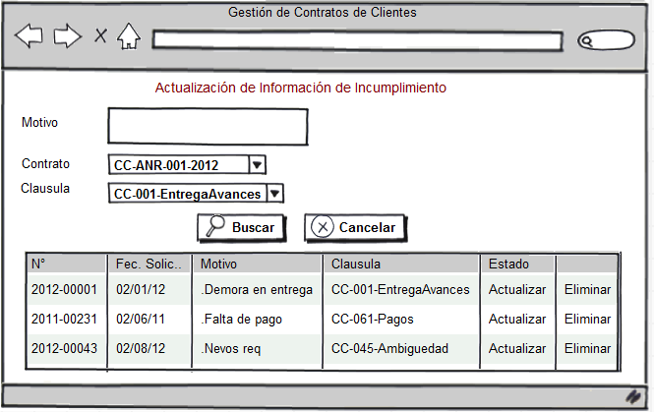

Agregar Cliente

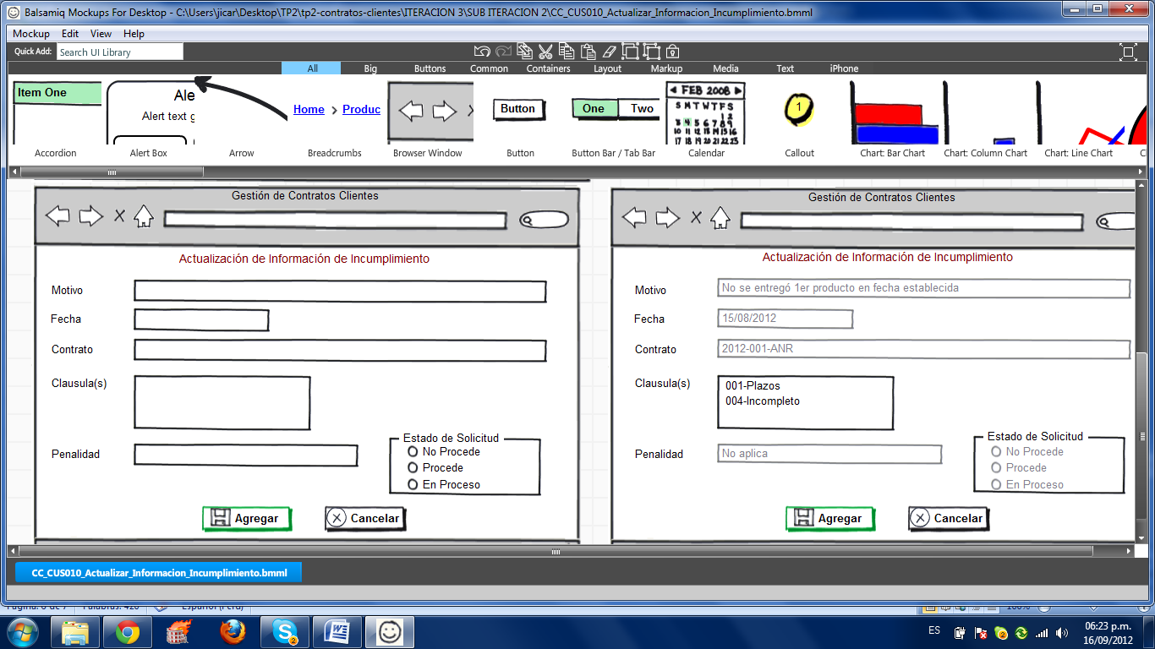

Modificar Cliente

